**Proyecto final modelos de ingeniería**

**Final Project engineering models**

Keiner Arrieta1, Wilson Padilla2, Jesus Saravia3

1 Estudiante de pregrado, universidad de la costa, ingeniería de sistemas, karrieta9@cuc.edu.co,

2 Estudiante de pregrado, universidad de la costa, ingeniería de sistemas, wpadilla4@cuc.edu.co

3 Estudiante de pregrado, universidad de la costa, ingeniería de sistemas, jsaravia1@cuc.edu.co

**Resumen**

En el siguiente trabajo plasmamos el proceso para llevar a cabo un programa realizado con la herramienta GUIDE de Matlab, que dado un modelo matemático representado por una ecuación entrada-salida, determine su función de transferencia, ganancia, polos y ceros, mapa de polos, ceros, estabilidad del sistema, gráficas con respecto a una entrada escalón y rampa, tipo de amortiguamiento y errores de posición velocidad y aceleración.

**Palabras claves:** Matlab, GUIDE, Graficas, Sistema, Modelo Matemático, Entrada, Salida.

**Abstract:** In the following work we set up the process to carry out an out a program made with the Matlab tool GUIDE, a mathematical model for an input-output equation, determine its transfer function, gain, poles and zeros, map of poles , zeros, system stability, graphics with respect to a step and ramp input, damping type and speed and acceleration position errors.

**Key words:** Matlab, GUIDE, Graphics, System, Mathematical Model, Input, Output.

**Introducción**

A nivel industrial y empresaria la simulación de sistemas es primordial para llevar a cabo proyectos, pero antes de esto, hay que pasar por el proceso de modelación que consiste en una construcción matemática abstracta y simplificada relacionada con una parte de la realidad, es por esto que hemos desarrollado este proyecto, cuya finalidad es generar un programa en Matlab que modele un sistema.

En este informe encontrara todo lo que se necesita para lleva a cabo el proyecto, como una parte teórica en la que se define brevemente conceptos como: ceros, polos, ganancia, estabilidad, errores, diagrama de bloque y entre otros, todo esto obtenido de libros como Ingeniería de control moderna de Katsuhiko Ogata, y bases de datos especializadas como IEEE, también podremos encontrar una parte de desarrollo donde se plasma todos los cálculos y procesos necesarios para representar una solución al problema base del proyecto, continuo a esto se pueden observar los resultados que brinda el programa y por ultimo se encuentra las conclusiones a las que llegamos después de culminar el proyecto.

**Teoría**

**Modelo matemático:**

Es una construcción matemática abstracta y simplificada relacionada con una parte de la realidad y creada para un propósito particular.

**Sistemas:**

Un sistema es una combinación de componentes que actúan juntos y realizan un objetivo determinado. Un sistema no está necesariamente limitado a los sistemas físicos. El concepto de sistema se puede aplicar a fenómenos abstractos y dinámicos, como los que se encuentran en la economía. Por tanto, la palabra sistema debe interpretarse en un sentido amplio que comprenda sistemas físicos, biológicos, económicos y similares. [1]

**Ceros:**

Aquellos valores de la variable compleja r, para los cuales l F(s) l (el valor absoluto de F(s)) es cero, se denominan ceros de F(s). [2]

**Polos:**

Aquellos valores de la variable compleja s, para los cuales lF(s) es infi-

nito, se denominan polos de F(s). [2]

**Ganancia:**

Es una magnitud que expresa la relación entre la amplitud de una señal de salida respecto a la señal de entrada. [3]

**Entrada función Escalón:**

La entrada función escalón representa un cambio instantáneo en la entrada de referencia. Por ejemplo, si la entrada es una posición angular de un eje mecánico, una entrada escalón representa una rotación súbita del eje. [4]

**Entrada función Rampa:**

La función rampa es una señal que cambia constantemente en el tiempo. [4]

**Entrada función parabólica:**

La función parabólica representa una señal que tiene un orden más rápido que la función rampa [4]

**Función de transferencia:**

La función de transferencia de un sistema descrito mediante una ecuación diferencial lineal e invariante en el tiempo se define como el cociente entre la transformada de Laplace de la salida (función de respuesta) y la transformada de Laplace de la entrada (función de excitación) bajo la suposición de que todas las condiciones iniciales son cero. [1]

**Estabilidad:**

Un sistema es estable, si al estar en equilibrio y verse sometido a una excitación, responde sin oscilaciones violentas y sin que su salida diverge sin límite de su entrada. Si se ve sometido a una perturbación, regresaría a su estado de equilibrio al desaparecer esta y si la entrada se mantiene, trataría de seguir los cambios que esta experimenta. La estabilidad absoluta, indica si un sistema es Estable o Inestable. [4]

**Criterio de estabilidad de Routh:**

El criterio de estabilidad de Routh dice si existen o no raíces inestables en una ecuación polinomio, sin tener que obtenerlas en realidad. [1]

**Error de posición:**

Esta es una medida del error en estado estacionario entre la entrada y la salida cuando la entrada es una función paso unitario, esto es, la diferencia entre la entrada y la salida cuando el sistema se encuentra en estado estacionario y la entrada es un paso.[2]

**Error de velocidad:**

Esta es una medida del error en estado estacionario entre la entrada y la salida del sistema cuando la entrada es una función rampa unitaria. [2]

**Error de aceleración:**

Esta es una medida del error en estado estacionario del sistema, cuando la entrada es una funci6n parabólica unitaria. [2]

**Diagrama de bloque:**

Es un diagrama que representa gráficamente los sistemas de control dinámico, este es utilizado ampliamente en el diseño y análisis de sistemas de control. [1]

**Sistema de lazo cerrado:**

Sistema de lazo cerrado es un sistema con una entrada (la señal de referencia) y dos salidas (la señal de control y la salida del proceso). [5]

**Amortiguamiento:**

La amortiguación no es más que la disipación de energía, que hace que el movimiento se reduzca con el tiempo y finalmente se detenga. La cantidad de amortiguación depende del material, la velocidad de la dirección y, principalmente, la frecuencia de vibración. [6]

**Matlab:**

Es un software matemático comercial, que puede realizar operaciones matriciales, funciones de dibujo y datos, implementar algoritmos, crear interfaces de usuario, conectarse a otros procedimientos para lenguajes de programación, etc. MATLAB también tiene una amplia gama de aplicaciones, que incluyen principalmente el procesamiento de señales e imágenes, comunicaciones, diseño de sistemas de control, pruebas y mediciones, modelado y análisis financiero, biología computacional y muchas otras aplicaciones. [7]

**GUI:**

(GUI) La interfaz gráfica de usuario de MATLAB, es un entorno que utiliza iconos gráficos, menús desplegables, botones y técnicas de desplazamiento para reducir el tiempo y la cantidad de escritura, tiene como propósito desarrollar simulaciones de proyectos y laboratorios. [8]

**Desarrollo**

**EC. E-S**

$$3\ddot{y}+18\dot{y}+27y=27u$$

Normalizando

$$\ddot{y}+6\dot{y}+9y=9u$$

Aplicando Transformada de Laplace

$$S^{2}y\left(s\right)+6Sy\left(s\right)+9y(s)=9u(s)$$

Obtener G(S)

$$G\left(S\right)=\frac{Y(S)}{U(S)}=\frac{9}{S^{2}+6S+9}$$

**Ceros, Polos y Ganancia**.

Ceros no hay.

Polos : $S^2+6S+9=0$

$$\frac{-6±\sqrt{6^{2}-4*1*9}}{2*1}$$

$$\frac{-6±\sqrt{36-36}}{2}$$

$$\frac{-6±\sqrt{0}}{2}$$

$$-\frac{6}{2}$$

$$-3$$

Ganancia: 9

El sistema es **estable** debido a que todos sus polos se encuentran en el eje real negativo

**Respuesta a una entrada escalón**:

$\frac{Y(S)}{U(S)}=\frac{9}{S^{2}+6S+9}$ y $U\left(S\right)=\frac{1}{S}$

$$Y(S)=\frac{9}{S{(S+3)}^{2}}$$

y(t) = ¿?

Resolviendo Por Fracciones Parciales

$$Y\left(S\right)=\frac{A}{S}+\frac{B}{S+3}+\frac{C}{{(S+3)}^{2}}=\frac{9}{S{(S+3)}^{2}}$$

$$AS^{2}+6AS+9A+BS^{2}+3BS+CS=9$$

$A+B=0$#1

$6A+3B+C=0$#2

$9A=9$#3

De #3

$$A=1$$

Sustituir A en #1

$$1+B=0$$

$$B=-1$$

Reemplazar A y B en #2

$$6(1)+3(-1)+C=0$$

$$6-3+C=0$$

$$3+C=0$$

$$C=-3$$

Entonces:

$$Y\left(S\right)=1*\frac{1}{S}-1*\frac{1}{S+3}-3*\frac{1}{{(S+3)}^{2}}$$

Aplicando Transformada Inversa de Laplace

$$y\left(t\right)=1-e^{-3t}-3{te}^{-3t}$$

**Respuesta a una entrada rampa**:

$\frac{Y(S)}{U(S)}=\frac{9}{S^{2}+6S+9}$ y $U\left(S\right)=\frac{1}{S^{2}}$

$$Y(S)=\frac{9}{{S^{2}(S+3)}^{2}}$$

y(t) = ¿?

Resolviendo Por Fracciones Parciales

$$Y\left(S\right)=\frac{A}{S}+\frac{B}{S^{2}}+\frac{C}{S+3}+\frac{D}{{(S+3)}^{2}}=\frac{9}{S^{2}{(S+3)}^{2}}$$

$$AS^{3}+6AS^{2}+9AS+BS^{2}+6BS+9B+CS^{3}+3CS^{2}+DS^{2}=9$$

$A+C=0$#1

$6A+B+3C+D=0$#2

$9A+6B=0$#3

$9B=9$#4

De #4

$$B=1$$

Sustituir B en #3

$$9A+6(1)=0$$

$$9A=-6$$

$$A=\frac{-6}{9}=-\frac{2}{3}$$

Sustituir A en #1

$$-\frac{2}{3}+C=0$$

$$C=\frac{2}{3}$$

Sustituir A, B y C en #2

$$6(-\frac{2}{3} )+(1)+3( \frac{2}{3} )+D=0$$

$$-4+1+2+D=0$$

$$-1+D=0$$

$$D=1$$

Entonces:

$$Y\left(S\right)=-\frac{2}{3}*\frac{1}{S}+1*\frac{1}{S^{2}}+\frac{2}{3}*\frac{1}{S+3}+1*\frac{1}{{(S+3)}^{2}}$$

Aplicando Transformada Inversa de Laplace

$$y\left(t\right)==-\frac{2}{3}+t+\frac{2}{3}e^{-3t}+{te}^{-3t}$$

**Respuesta a la función escalón para un sistema dominante de 2do orden**

$$G\left(S\right)=\frac{9}{S^{2}+6S+9}$$

$$2ZW_{n}=6$$

$${W_{n}}^{2}=9$$

$$W_{n}=3$$

Reemplazando $W_{n}$

$$2(3)Z=6$$

$$6Z=6$$

$$Z=\frac{6}{6}=1$$

Como $Z=1$,es un sistema críticamente amortiguado.

**Respuesta de un sistema amortiguado.**

**Altura Máxima**

$$y_{max}=1+e^{-\frac{π*1}{\sqrt{1-{(1)}^{2}}}}$$

$$y_{max}=Indeterminado$$

**Errores en Estado Estable**

Dado $G\left(s\right)=\frac{(s+2)}{s^{2}+3}$

Tipo=0

Constante = 2/3

|  |  |  |
| --- | --- | --- |
|  | Constante | Errores |
| Escalón | 2/3 | 3/2 |
| Rampa | $$∞$$ | 0 |
| Parabólica | $$∞$$ | 0 |

Dado $G\left(s\right)=\frac{1}{s(3s+2)}$

Tipo=1

Constante = 1/2

|  |  |  |
| --- | --- | --- |
|  | Constante | Errores |
| Escalón | 0 | $$∞$$ |
| Rampa | 1/2 | 2 |
| Parabólica | $$∞$$ | 0 |

Dado $G\left(s\right)=\frac{\left(2s+3\right)(s+2)}{s^{2}(s+2)}$

Tipo=2

Constante = 6/2=3

|  |  |  |
| --- | --- | --- |
|  | Constante | Errores |
| Escalón | 0 | $$∞$$ |
| Rampa | 0 | $$∞$$ |
| Parabólica | 3 | 1/3 |

**Matriz Resolvente de Ecuaciones en estado Matriciales**

Ejemplo.

$\left[\begin{matrix}\dot{x_{1}} \\ \dot{x_{2}}\end{matrix} \right]=\left[\begin{matrix}2 & 0 \\ 0 & -6\end{matrix}\right]\left[\begin{matrix}x_{1} \\ x_{2}\end{matrix}\right]+\left[\begin{matrix}1 \\ 1\end{matrix}\right]U(t)$

$y\left(t\right)=\left[\begin{matrix}-1 & 2\end{matrix}\right]\left[\begin{matrix}x_{1} \\ x_{2}\end{matrix}\right]$

D=0

$X\left(0\right)=\left[\begin{matrix}0 \\ 0\end{matrix}\right]$

U(t)=4

Y(t)=?

Paso 1: Hallar ecuación característica

$SII-A=S\left[\begin{matrix}1 & 0 \\ 0 & 1\end{matrix}\right]-\left[\begin{matrix}2 & 0 \\ 0 & -6\end{matrix}\right]$

$SII-A=\left[\begin{matrix}S & 0 \\ 0 & S\end{matrix}\right]-\left[\begin{matrix}2 & 0 \\ 0 & -6\end{matrix}\right]$

$SII-A=\left[\begin{matrix}S-2 & 0 \\ 0 & S+6\end{matrix}\right]$

Paso 2: Hallar ${[SI-A]}^{-1}$

${[SI-A]}^{-1}=\frac{\left[\begin{matrix}S+6 & 0 \\ 0 & S-2\end{matrix}\right]}{(S+6)(S-2)}=\left[\begin{matrix}\frac{1}{S-2} & 0 \\ 0 & \frac{1}{S+6}\end{matrix}\right]$

Luego como ${X(S)=[SI-A]}^{-1}=\left[BU(S)\right]$

Pero U(t)=4, y aplicando transformada de Laplace tenemos que U(S)=4/S

Entonces:

$X\left(S\right)=\left[\begin{matrix}\frac{1}{S-2} & 0 \\ 0 & \frac{1}{S+6}\end{matrix}\right]\left[\begin{matrix}1 \\ 1\end{matrix}\right]\frac{4}{S}$

$X\left(S\right)=\left[\begin{matrix}\frac{1}{S-2} & 0 \\ 0 & \frac{1}{S+6}\end{matrix}\right]\left[\begin{matrix}\frac{4}{S} \\ \frac{4}{S}\end{matrix}\right]$

$X\left(S\right)=\left[\begin{matrix}\frac{4}{S(S-2)} \\ \frac{4}{S(S+6)}\end{matrix}\right]$

Paso 3: Aplicar Fracciones Parciales

$\frac{A}{S}+\frac{B}{S-2}=\frac{4}{S(S-2)}$

AS-2A+BS=4

A+B=0 (1)

-2A=4 (2)

De #1 tenemos

A=4/-2 =-2

Remplazar A en #2

-2+B=0

B=2

$\frac{A}{S}+\frac{B}{S+6}=\frac{4}{S(S+6)}$

AS+6A+BS=4

A+B=0 (1)

6A=4 (2)

De #1 tenemos

A=4/6 =2/3

Remplazar A en #2

2/3+B=0

B=-2/3

Entonces:

$X\left(S\right)=\left[\begin{matrix}-\frac{2}{S}+\frac{2}{S-2} \\ \frac{2}{3}*\frac{1}{S}-\frac{2}{3}*\frac{1}{S+6}\end{matrix}\right]$

Paso 4: Aplicar Transformada Inversa de Laplace

{$X\left(S\right)\}=\left[\begin{matrix}-2+e^{2t} \\ \frac{2}{3}-\frac{2}{3}e^{-6t}\end{matrix}\right]$

Esto se hace con el fin de obtener X(t), que es en si lo que se deseaba hallar:

Como D=0, y(t)=CX(t)

$y\left(t\right)=\left[\begin{matrix}2 & 3\end{matrix}\right]\left[\begin{matrix}-2+e^{2t} \\ \frac{2}{3}-\frac{2}{3}e^{-6t}\end{matrix}\right]$

$y\left(t\right)=-4+2e^{2t}+2-2e^{-6t}$

$y\left(t\right)=-2+2e^{2t}-2e^{-6t}$

$y\left(t\right)=2(-1+e^{2t}-e^{-6t})$

**Variables de Estado**

Dada la ecuación

$\ddot{y}+4\dot{y}-2y=\ddot{u}+2\dot{u}+u$

Paso 1: Transformada de Laplace

$(s^{2}+4s-2)Y(S)=(s^{2}+2s+1)U(S)$

$G\left(S\right)=\frac{Y(S)}{U(S)}=\frac{s^{2}+2s+1}{s^{2}+4s-2}$

Representación Grafica

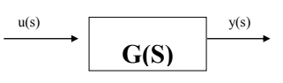

Paso 2: Buscar que la ecuación obtenida nos quede de la siguiente forma:

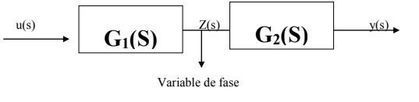

Aplicando este paso, la gráfica quedaría así:

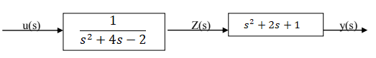

Paso 3:

$\frac{Z(S)}{U(S)}=\frac{1}{s^{2}+4s-2};\frac{Y(S)}{Z(S)}=s^{2}+2s+1$

Paso 4: Obtenemos las siguientes ecuaciones multiplicando en cruz.







$Z\left(S\right)s^{2}+4Z\left(S\right)s-2Z\left(S\right)=U(S)$

$\ddot{z}+4\dot{z}-2z=U$

$Z\left(S\right)s^{2}+2Z\left(S\right)s+Z\left(S\right)=Y(S)$

$\ddot{z}+2\dot{z}+z=Y$

Paso 5:

Ahora se despeja la variable de fase de mayor orden en la ecuación (1),

donde encontramos la ecuación de estado matricial, mientras que la ecuación (2) nos servirá para sacar la ecuación de salida:

Despejando en (1)

$\ddot{z}=-4\dot{z}+2z+U$

Paso 6: Diagrama de Simulación

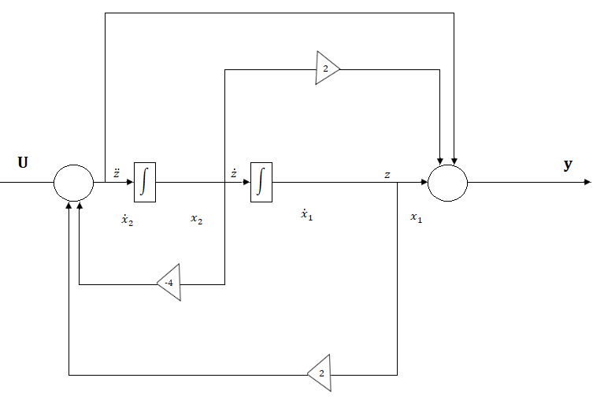

En el método de variable de fase al momento de graficar el diagrama de simulación la ecuación “Z” se grafica en la parte inferior del diagrama de derecha a izquierda, mientras que la ecuación (2) se grafica de izquierda a derecha y en la parte superior del diagrama.

Paso 7:

$\dot{x_{1}}=x_{2}$ (1)

$\dot{x_{2}}={2x}_{1}-4x_{2}+u$ (2)

${y=x}_{1}+2x_{2}+\dot{x_{2}}$ (3)

Remplazando 2 en 3

${Y=x}_{1}+2x_{2}+2x_{1}-4x_{2}+u$

${Y=3x}_{1}+6x_{2}+u$

Se obtiene la ecuación de estado matricial

$\left[\begin{matrix}\dot{x_{1}} \\ \dot{x_{2}}\end{matrix} \right]=\left[\begin{matrix}0 & 1 \\ 2 & -4\end{matrix}\right]\left[\begin{matrix}x_{1} \\ x_{2}\end{matrix}\right]+\left[\begin{matrix}0 \\ 1\end{matrix}\right]U(t)$

Ecuación de Salida

$Y=\left[\begin{matrix}3 & 6\end{matrix}\right]\left[\begin{matrix}x_{1} \\ x_{2}\end{matrix}\right]+\left[1\right]U(t)$

**Resultado**

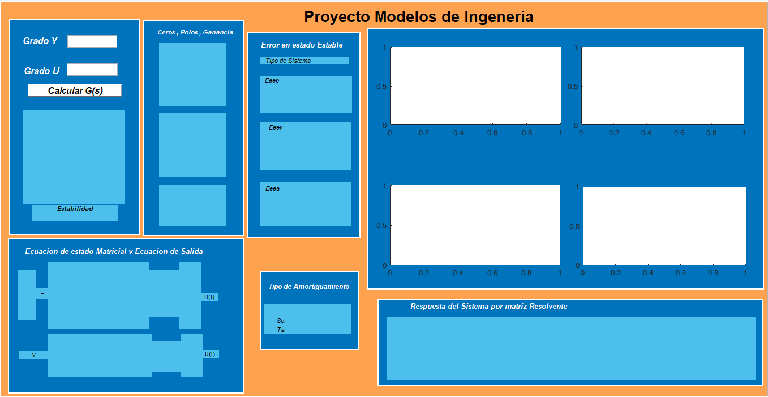**figura Interfaz-Interface**

**figura Ingreso de datos-**

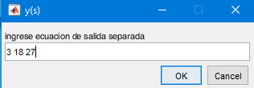

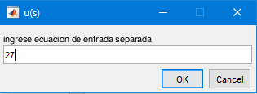

**Figura Funcion de transferencia**

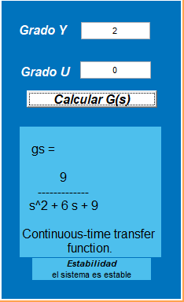

**figura tipo de amortiguamiento**

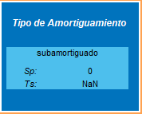

**figura Ceros, polos y Gancia**

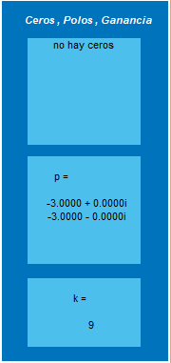

**figura Errores**

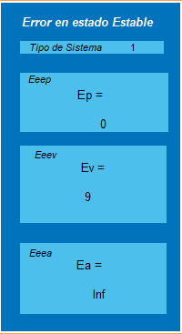

**figura Ecuación estado matricial y de salida**

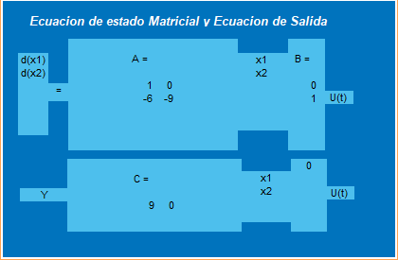

**figura Graficas**

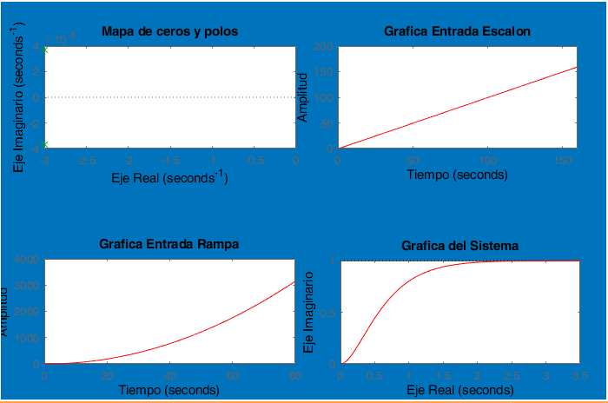

**Conclusiones**

Después de haber Culminado el proyecto con éxito llegamos a la conclusión que todos los conocimientos adquiridos al largo del semestre fueron de utilidad para el desarrollo del programa que cumple con los requisitos exigidos. También podemos decir que Matlab es una increíble herramienta con gran potencial matemático, pero en la parte de desarrollo de interfaz le falta mejorar.

**Referencias**

[1]Ogata, K., *Ingeniería de control moderna*, Pearson Educación, 2003.

[2]Di Stefano, J. J., Stubberud, A. R., & Williams, I. J. *retroalimentación y sistemas de control,* MCGrawHill, 1992.

[3]Tomasi, W., *Sistemas de comunicaciones electrónicas*, Pearson educación.2003

[4]Kuo, B. C.. *Sistemas de control automático*. Pearson Educación.1996

[5]Díaz, E. H. V., & Presentación, M. A. C. (2016, October). Closed loop identification in a four coupled tanks system. In ***Automatica******(ICA-ACCA), IEEE International Conference*** *on* (pp. 1-4). IEEE.

[6]Saeed, M. A. (2017, November). Analysis of proportional damping or Rayleigh damping on damped and undamped systems. In ***2017 Fifth International Conference on Aerospace Science & Engineering (ICASE)*** (pp. 1-13). IEEE.

[7]Hong, L., & Cai, J. (2010, February). The application guide of mixed programming between MATLAB and other programming languages. In ***Computer and Automation Engineering******(ICCAE), 2010 The 2nd International Conference*** *on* (Vol. 3, pp. 185-189). IEEE. (Articulo)

[8] Mathumisaranon, T., & Chayratsami, P. (2013, August). MATLAB GUI for digital communication system with tone jamming. In ***Teaching, Assessment and Learning for Engineering******(TALE), 2013 IEEE International Conference*** *on* (pp. 589-592). IEEE.